Tsakiridis Devices希腊神曲胆机

Theseus Ultima 忒修斯Ultima 合并功放
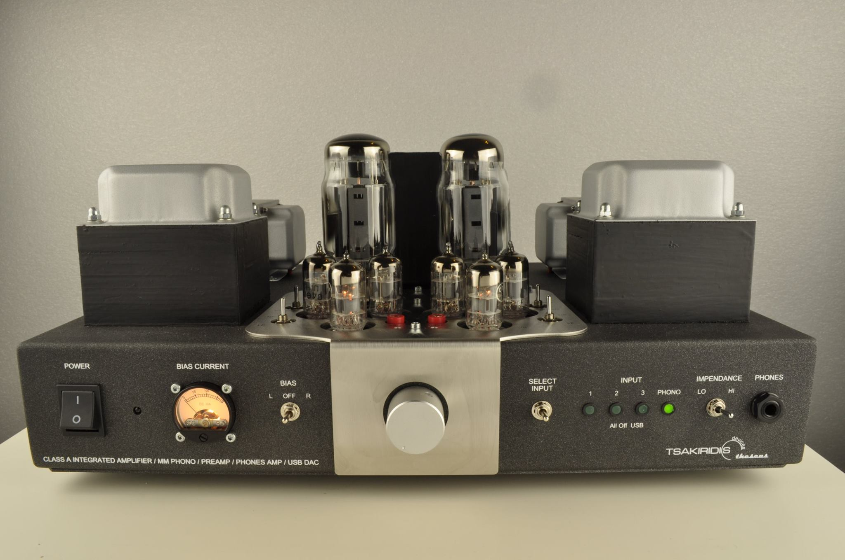

具有卓越性能的Theseus忒修斯 “终极”Theseus Ultima “忒修斯Ultima”版本。有以下改进：
Mundorf 油银金电容器、16 层变压器、银焊料、非常优质的电阻器、WBT-0703 Nextgen 扬声器连接器。

特征 :
- 电子管合并式放大器、带 MM 唱机、USB DAC输入，纯甲类8W 到 22W（取决于功率电子管）
- 2只 五极管（EL84至KT170等）, 2只 12AT7, 1只 12AX7.
- 遥控器、Alps 电位器
- 3组模拟音源输入， 一组MM 唱机输入，一组USB DAC数字输入
- 高级音源切换器
- 24bit/96kHz USB
- 带输出变压器的耳机输出，具有高/低阻抗选择，和扬声器静音开关
- 手工制作的16 层输出变压器
- 变压器终身保固
- Mundorf 油银金电容器
- WBT-0703 Nextgen 扬声器连接器

参数 :
输出功率
- 纯甲类8W 到 22W（取决于功率电子管）

谐波失真（以下参数采用EL34功率管检测） :
- 1W/40Hz : 0.51%
- 1w/1kHz : 0.50%
- 1W/20kHz : 1.20%
- 10W/40Hz : 1.84%
- 10w/1kHz : 1.50%
- 10W/20kHz : 2.30%

互调失真 (60Hz/7kHz r1/4) :
- 1W : 2.20%
- 10W : 5.10%

频率响应 :
- 1W/-3db : 5Hz-60kHz
- 10W/-3db : 7Hz-58kHz

其它参数
- 上升沿时间 : 4µs(10kHz)
- 信噪比 : 85db
- 输入 : 100KΩ
- 输出阻抗 :4-8Ω
- 输入电压 : 350mV- RMS
- 电源能量 : 50焦耳
- 功耗 : 480W
- 重量 : 18kg
- 尺寸 (宽x深x高) : 44x36x23 cm
